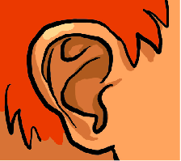

Le son [ill]

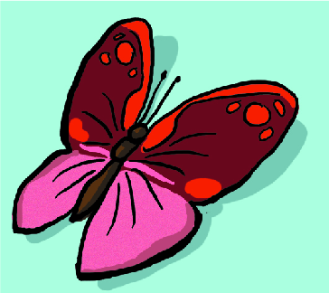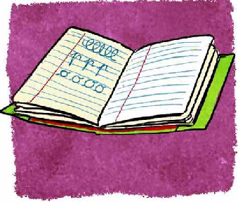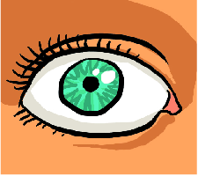

ill

pap**ill**on

il

sole**il**

i

cah**i**er

un orte**il**

le porta**il**

un réve**il**

le somme**il**

un appare**il**

un conse**il**

un écureu**il**

un fauteu**il**

s'hab**ill**er

de déshab**ill**er

trava**ill**er

le brou**ill**ard

le feu**ill**age

le gasp**ill**age

un ma**ill**ot

un pa**ill**asson

une abe**ill**e

une chen**ill**e

la fam**ill**e

une feu**ill**e

une f**ill**e

des nou**ill**es

une ore**ill**e

la pa**ill**e

une qu**ill**e

y

ra**y**on

les **y**eux

un l**i**on

un mons**i**eur

du pap**i**er

un p**i**ed

la riv**i**ère

dern**i**er

prem**i**er

v**i**eux

cr**i**er

l'ass**i**ette

un av**i**on

un cam**i**on

le c**i**el

un ferm**i**er

jo**y**eux

jo**y**euse

ro**y**al

abo**y**er

bala**y**er

essa**y**er

netto**y**er

pa**y**er

vo**y**ager

du gru**y**ère

un no**y**au

un tu**y**au

un vo**y**age

une vo**y**elle

h**i**er